**TSĐC TRỰC TUYẾN - HƯỚNG DẪN PHHS ĐĂNG KÝ NHẬP HỌC**

1. **Đối với PHHS đã nhận được thông tin tài khoản do Trường (PGD) cấp**

**Bước 1:** Truy cập vào web site TSĐC: **tphochiminh.tsdc.vnedu.vn/search**

Chọn tra cứu theo mã hồ sơ, nhập thông tin mã hồ sơ và mật khẩu được cấp để tra cứu hồ sơ.

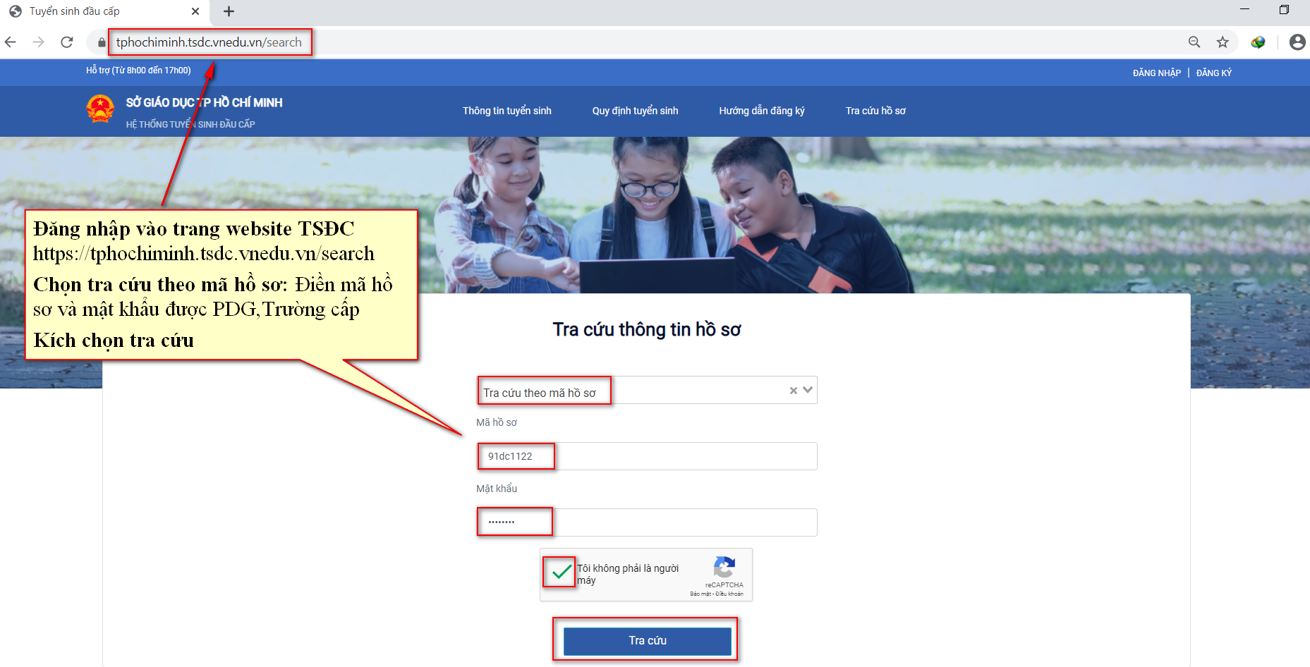

Hình 1: Nhập thông tin.

**Bước 2:** Sau khi tra cứu hiển thị các thông tin cơ bản (họ tên, tuyến trường tuyển sinh được PGD quy định). PHHS chọn nút nộp hồ sơ (Hình 2) để kiểm tra tất cả các thông tin của học sinh.

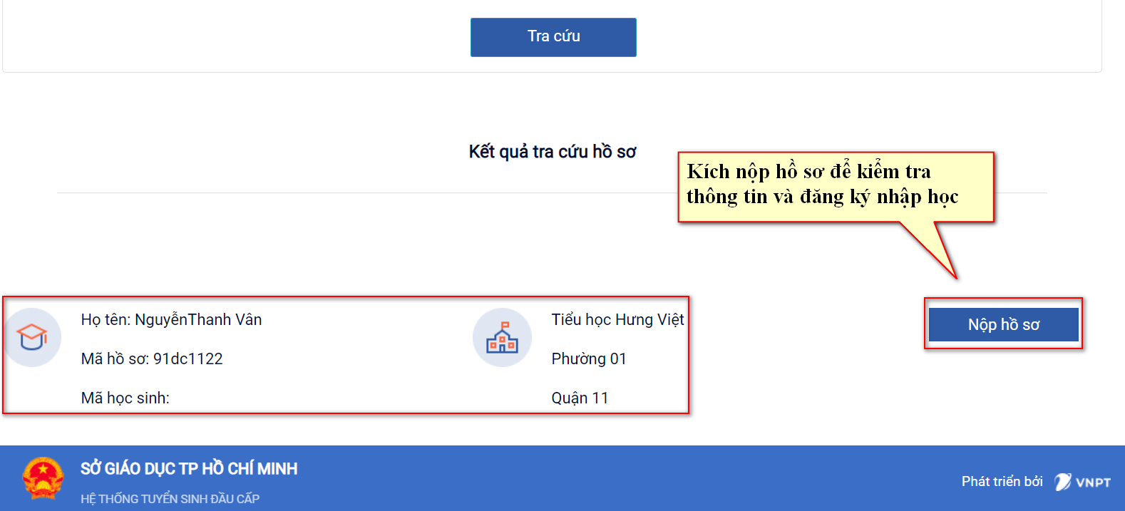

Hình 2: Tra cứu hồ sơ.

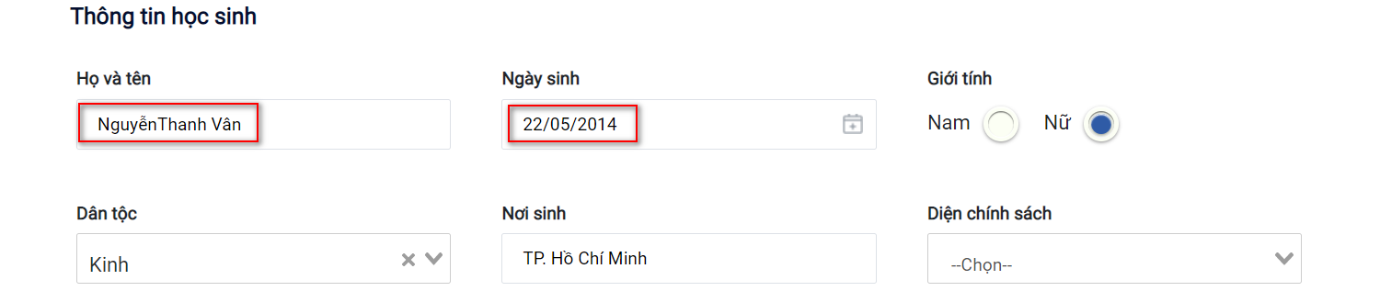

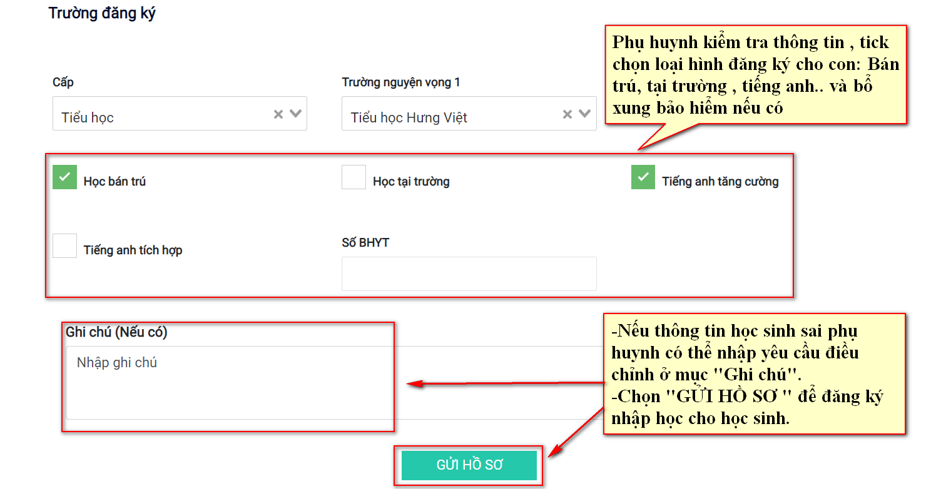

Hình 3: Kiểm tra thông tin và gửi hồ sơ

**Tra cứu kết quả TSĐC:** Đối với hồ sơ đã nộp PHHS có thể tra cứu kết quả hồ sơ của học sinh như ở **“Bước 1”.** Nếu trạng thái hồ sơ:

- Hồ sơ đang chờ duyệt: Đang chờ trường duyệt.

- Hồ sơ đã tiếp nhận: Trường đã duyệt , học sinh trúng tuyển vào trường .

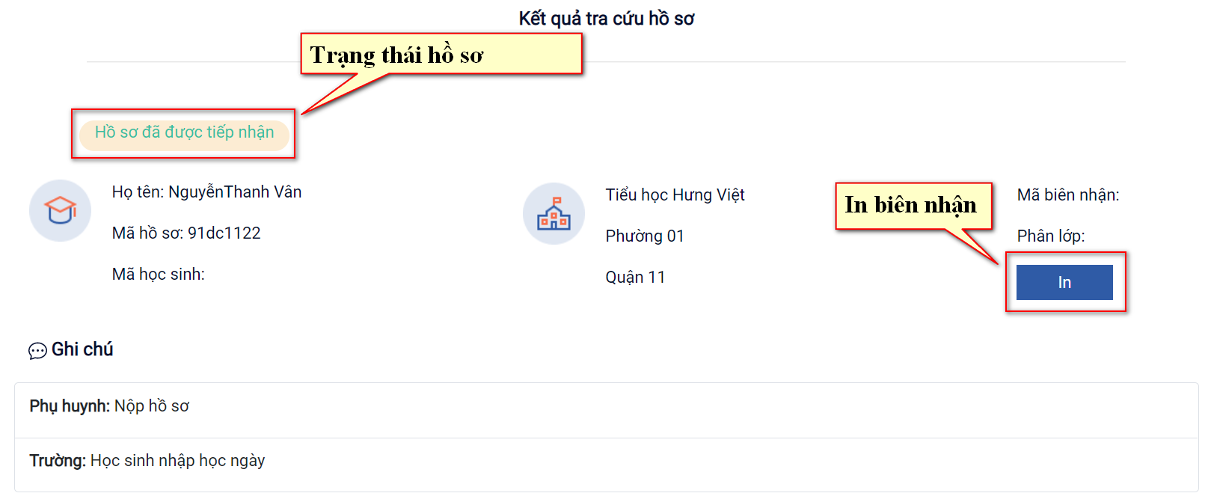

Hình 4: Kiểm tra lại kết quả.